Guía de ejercicios

Lenguaje Algebraico.

Nombre del estudiante: ______________________________________________________________
Curso: _______________________ Fecha: _______________________
Objetivo de la guía:

Representa las siguientes situaciones en lenguaje algebraico y escribe una ecuación.

1. ¿Cuál de estas 2 representaciones es la ecuación correcta para la expresión con palabras?

a) 56 es 15 más que un número.

56 = n + 15 o 15 = n + 56

b) 60 veces el número de globos es 240.

60 + n = 240 o 60∙ n = 240

2. Escribe una ecuación para la expresión con palabras.

- Dos tercios de un número es 27.

- 56 menos que g es 40.

- 38,6 es 115 más que el doble de un número.

- 13,57 menos que un número es igual a 57,12

- 12 veces un número es 82.

- El cociente de un número y 7 es 2.

3. Escribe una expresión con palabras para cada ecuación.

a) x +36 = 7 __________________________________________________________________

b) 90 = 3x ___________________________________________________________________

c) 36 - 12 = x _________________________________________________________________

d) 45 = 8 + m __________________________________________________________________

e) 9z = 180 ___________________________________________________________________

- 8k + 2 = 6k +10 __________________________________________________________

4. Lee las siguientes situaciones y responde:

a)
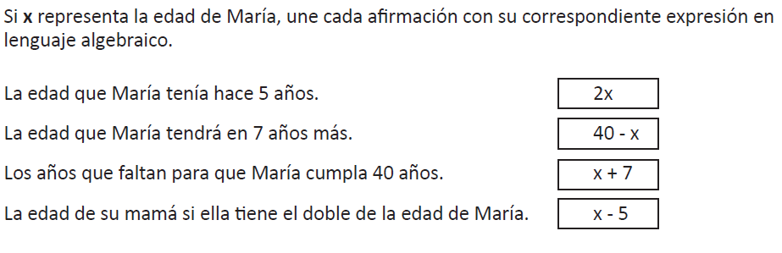
b) El producto de dos números es 1350. Si uno de los números es 15, ¿cuál es el otro?

